BohaterOn - włącz historię to ogólnopolska kampania o tematyce historycznej, której celem jest upamiętnienie i uhonorowanie uczestników Powstania Warszawskiego poprzez wysyłanie symbolicznych kartek z życzeniami.
Projekt, w realizację którego włączyła się również nasza szkoła, ma edukować młode pokolenie bazując na historiach Powstańców, wzmacniać poczucie tożsamości narodowej i krzewić postawy patriotyczne. Organizatorami akcji są Fundacje Sensoria i Rosa, partnerem merytorycznym Instytut Pamięci Narodowej, a cała kampania została objęta patronatem Ministerstwa Edukacji Narodowej.
Najpierw wspólnie z uczniami została przygotowana gazetka na szkolnym korytarzu, aby zapoznać ich z celem tegorocznej akcji BohaterON w Twojej Szkole.
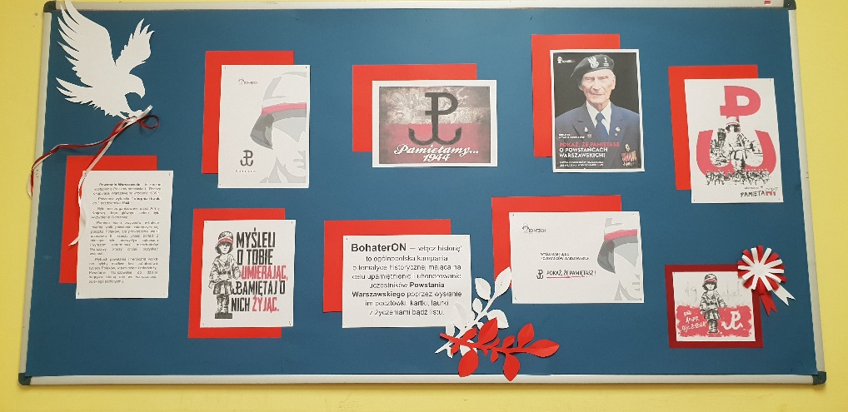
Następnie na lekcjach historii i lekcjach wychowawczych, nauczyciele realizowali scenariusze nadesłane przez organizatorów projektu. Uczniowie klasy 4a i 4b pracowali z materiałem do słuchowiska pt. „Mały roznosiciel nadziei”.
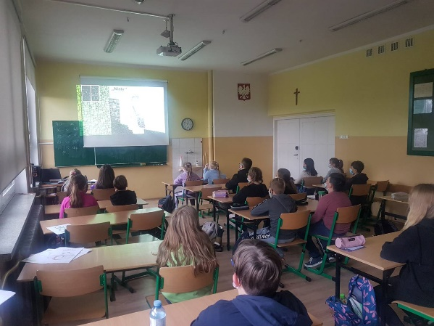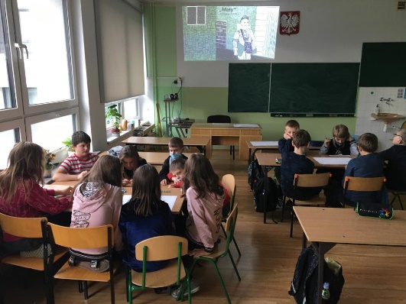
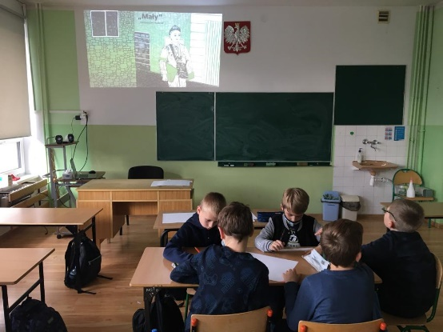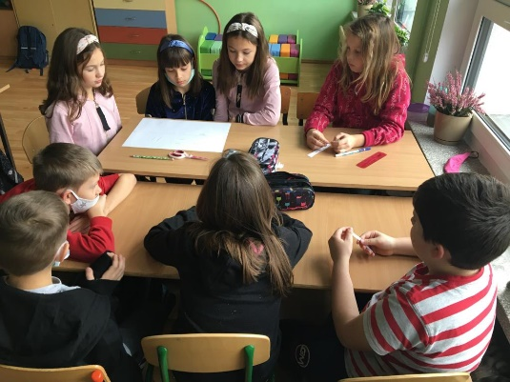
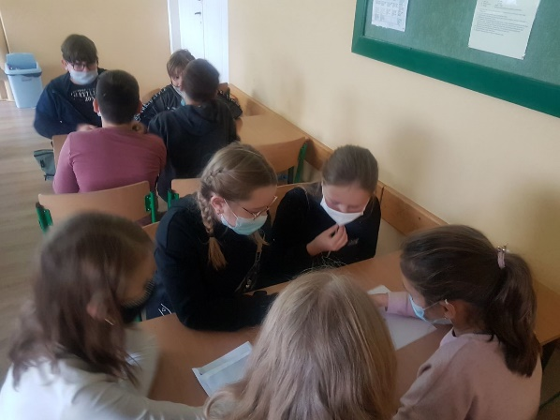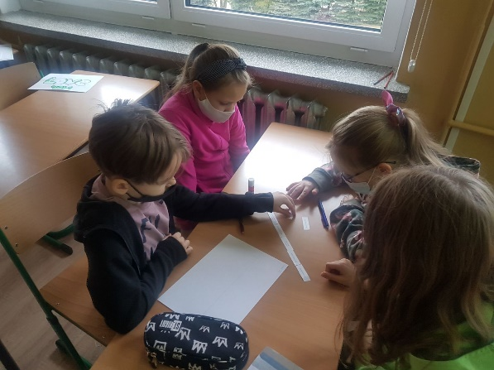

Na lekcjach plastyki uczniowie klas piątych przygotowywali kartki z życzeniami , które zostały wysłane do Powstańców.
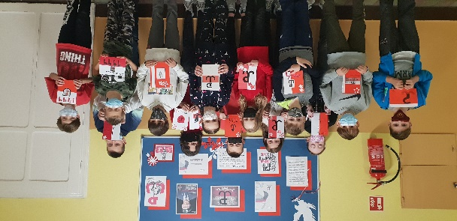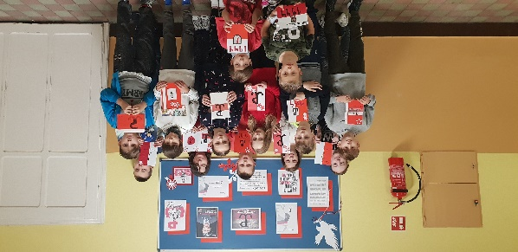
Uczniowie klasy 5b
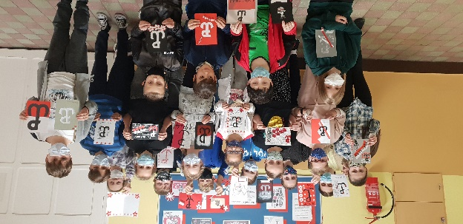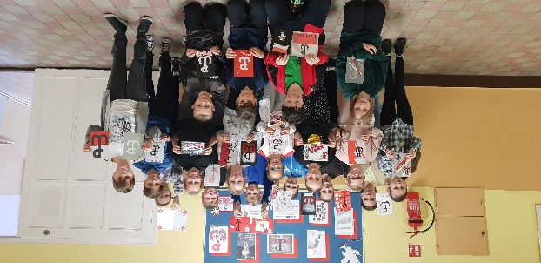
Uczniowie klasy 5a
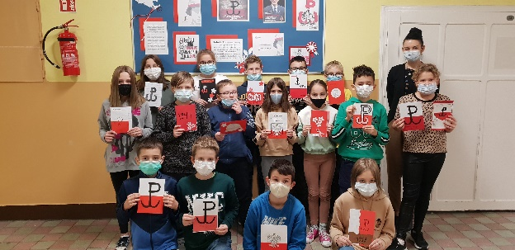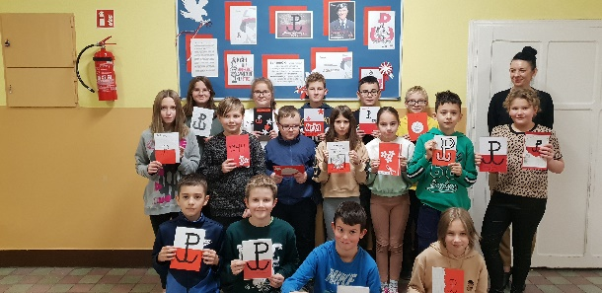
Uczniowie klasy 5c
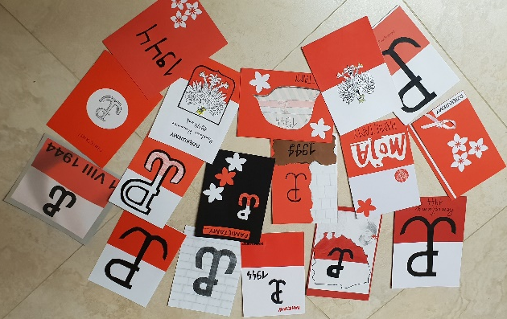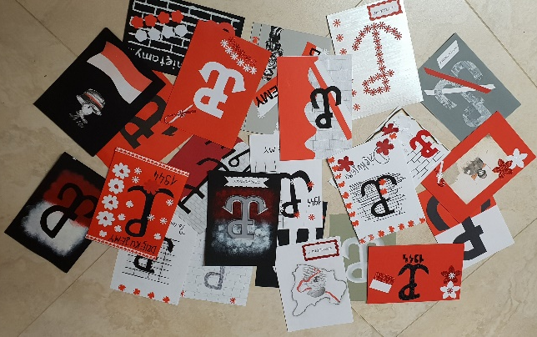
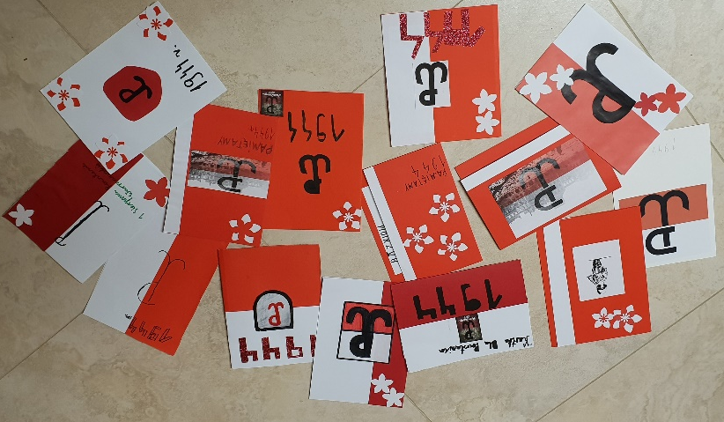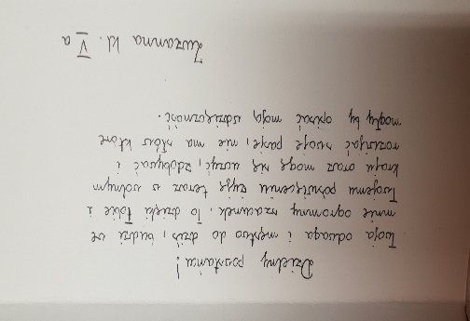

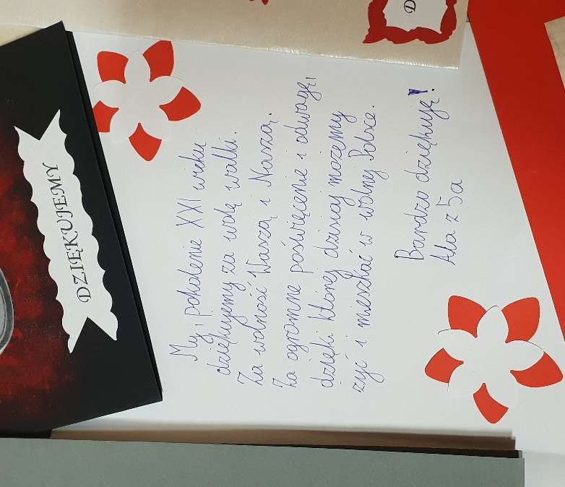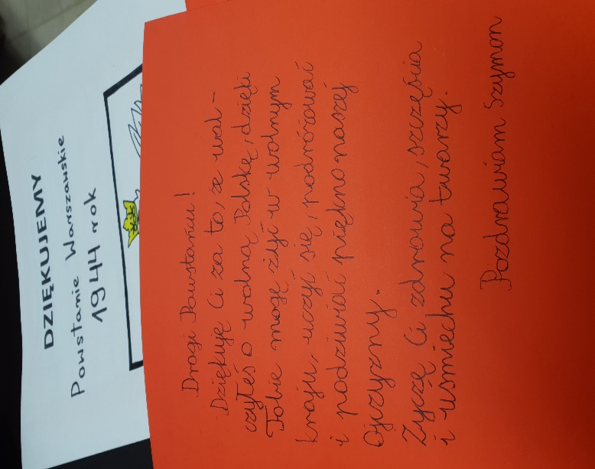
To tylko niektóre z podziękowań jakie uczniowie klas V przekazali uczestnikom Powstania Warszawskiego w ramach akcji BohaterON.

Uczniowie klas 7 wzięli też udział w konkursie na plakat o Powstaniu Warszawskim. Nagrodzone prace należą do:
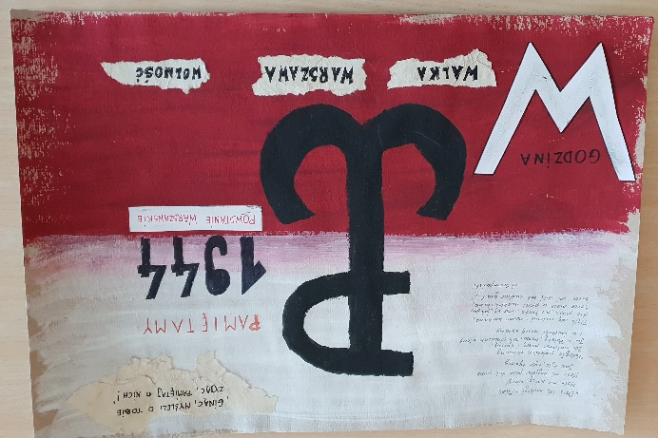 I miejsce – Franciszek Wnętrzak kl.7a

II miejsce – Milena Słowik kl.7c
III miejsce – Gabriela Szypke kl.7c
Edyta Wróbel kl.7a
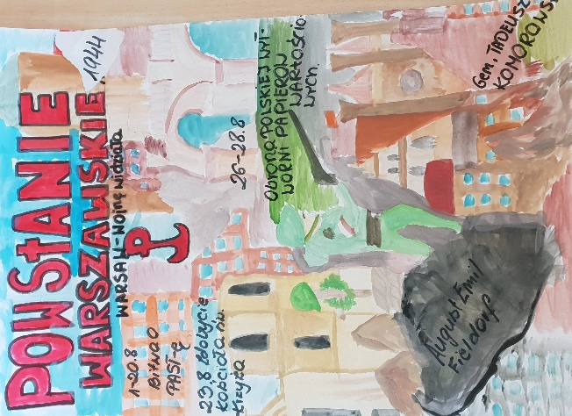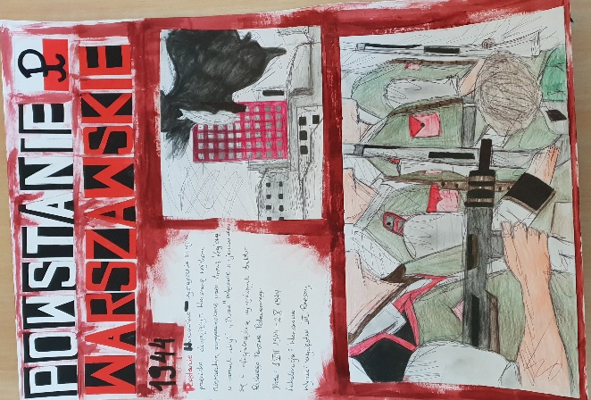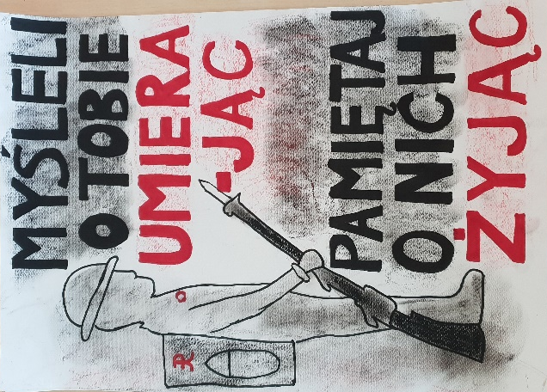

Wyróżnienie: Patrycja Putyra 7c
Maja Podgórska 7a

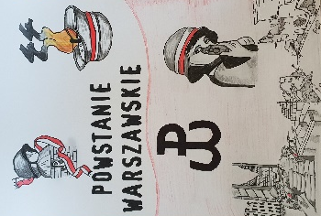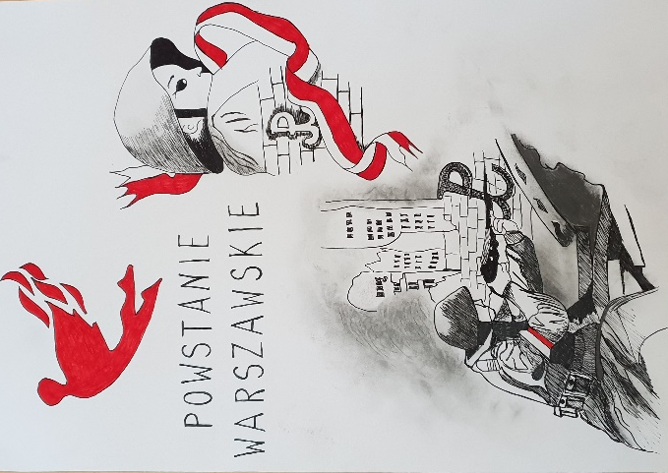

W klasach starszych na lekcjach wychowawczych i historii uczniowie obejrzeli film pt. "Co za historia - Powstanie Warszawskie", by później wspólnie porozmawiać i podzielić się wrażeniami jakie im towarzyszyły.
Udział w kampanii BohaterON – włącz historię dał szansę na nawiązanie dialogu pokoleń i pozwolił wyrazić wdzięczność, szacunek i pamięć – wartości, o których wobec walczących o wolną Polskę, nigdy nie powinniśmy zapomnieć.
Bardzo dziękuję wszystkim nauczycielom, którzy włączyli się realizację projektu.
Sabina Michalska-Pasko

